Государственное бюджетное общеобразовательное учреждение средняя общеобразовательная школа № 310 Фрунзенского района Санкт - Петербурга «Слово»

Исследовательский проект по курсу
«Основы мировых религиозных культур» на тему:
«Традиционные праздничные блюда народов России»

Автор: Дементьева Таисия,
учащаяся 4А класса
Руководитель :Халанская П.М.

г. Санкт-Петербург,2020

Введение.
В России есть много разных народов. У каждого из них есть свои праздники и традиционнаяеда к этим праздникам. Каждое традиционное блюдо к празднику имеет значение или свою легенду. У разных народов свои праздники и кушанья, которые готовили только к данным праздникам. В этой работе я расскажу про традиционные блюдаразных народов, которые употреблялись в их традиционные праздники.
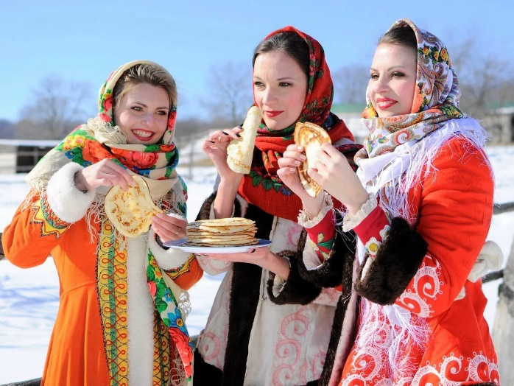
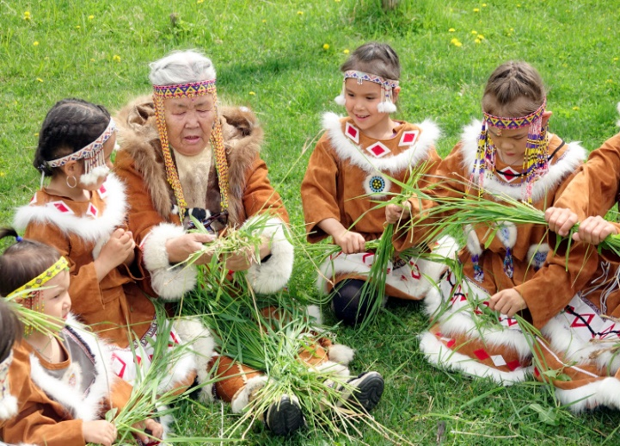
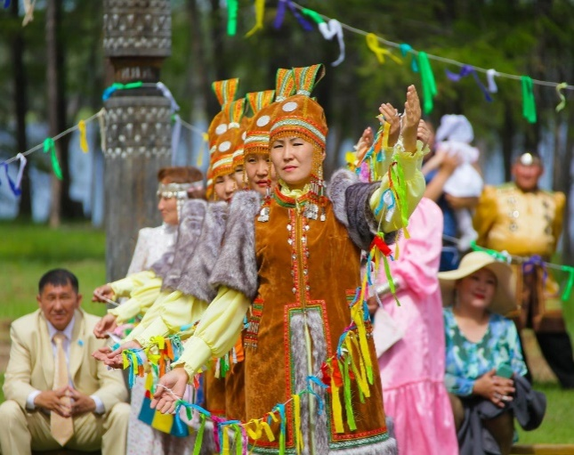

Часть1. Традиционные праздничные русские блюда.
Традиционные русские блюда отличаются высокой энергетической ценностью, содержат много жира. Это вызвано суровым климатом: надо было всегда плотно наесться („Пока толстой сохнет, худой сдохнет“).Кушанья в русской кухне просты, рациональны и практичны. Люди готовили в основном блюда из хлеба, муки и всего, что давал лес, - меда, ягод, орехов, грибов. Основной частью пищи русских были разные виды каш и молочные изделия.
Праздничные блюда готовились преимущественно на религиозные праздники:
На Рождествокушали сочиво, кутью.
Со́чиво — сок из семян, употребляемый для приправы, вместо масла, а также пища, приправленная этим соком. Так называли и особое постное блюдо (кутью) из обваренных зёрен пшеницы, иногда риса или чечевицы (сочевицы).Раньше считалось, что от «сочиво» происходит название cочельника — канун Рождества Христова и Богоявление.

На Масленицулакомилисьблинами с маслом, мёдом, вареньем, сметаной.
Традиция есть блины на Масленицу достаточно старая. Считается, что блин - это символ солнца, наступающей весны, тепла, удачи и богатства.

На Пасхуготовят кулич, яйца инe кушают горячие блюда.
Обычай печь куличи связан с тем, что ученики Христа за трапезой оставляли центральное место за столом свободным - для Учителя, и клали туда кусочек хлеба. Отсюда возникла традиция оставлять кусок хлеба на специальном столе перед крестным ходом вокруг церкви. Со временем хлеб стали специально печь для крестного хода во время празднования Пасхи.
Постепенно стали печь не простой, а сдобный хлеб. Считается, что при жизни Иисуса апостолы ели только пресный хлеб, а после воскрешения Христа стали есть сдобный. Вот так постепенно сформировался обычай печь специальный сдобный сладкий хлеб перед праздником Пасхи.
Обычай крашения яиц связывают, во-первых, с тем, что яйцо во всех религиях являлось символом жизни, а праздник Пасхи как раз символизирует победу жизни над смертью.Почему же употребляют именно крашеные яйца?
По легенде, Мария Магдалина пришла к императору Тиберию и рассказала о казни и воскресении Христа. Тиберий сказал: мертвые не могут воскреснуть, так же как белое яйцо не может стать красным. Тотчас же яйцо в руке женщины из белого стало красным. Тиберий поверил в чудо Воскресения Христа. В память об этом на Пасху всегда красят яйца.
Горячие блюда на Пасху обычно не готовят, чтобы не заставлять хозяйку бегать от праздничного стола к плите и обратно, а дать ей возможность спокойно отпраздновать вместе со всеми.

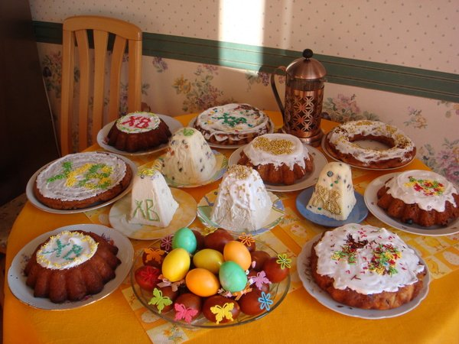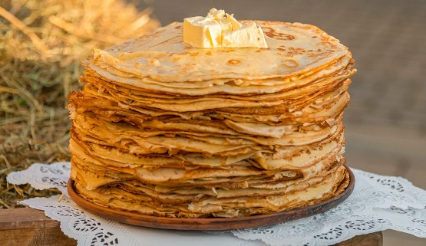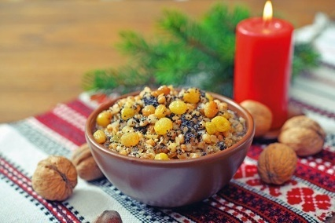

Часть2.Традиционные праздничные блюда народов Севера.

Пэгытти — чукотский Новый год, проводится в дни зимнего солнцестояния, 21 — 22 декабря, когда в созвездии Орла восходит звезда Альтаир. На чукотском она называется Пэгытти. Оленные люди издавна считали, что небесные светила влияют на жизнь людей. И именно эта звезда почиталась у них больше остальных. До сих пор у чукчей принято умиротворять восходящую звезду Пэгытти жертвоприношением, что бы они могли благополучно пережить наступающую зиму. Для этого режут самого большого оленя и отдельную миску наполняют кровью и жиром, разжигают жертвенный костер, исполняют ритуальные песни и речитативы с просьбами о лучшей жизни. Шаманы исполняют ритуальный обряд.При этом принято загадывать желания. Праздник сопровождается обильным угощением. После этого ночь начинает укорачиваться, а день расти. Праздник обычно проводят сообща, собираются люди из нескольких стойбищ.
Килвэй — это Праздник рождения телят. Проходит он в мае месяце, когда появляются на свет оленята. Само слово Килвэй произошло от «килкин» — пуповина и «вэнтыги» — освобождение, что вместе означает «освобождение от пуповины». Это праздник перехода маленького оленя к самостоятельной жизни.
Еще зимой во время праздника Пэгытти специально для праздника Килвэй забивали самого упитанного оленя. Его тушу, освобожденную от внутренностей, без головы и ног, замораживали и берегли до мая. Вот из этого размороженного мяса женщины готовят к праздничному столу ритуальную еду. Дробят и варят кости, из полученного костного жира готовят блюдо «таляпалгын». Из вареного мяса грудинки блюдо «мачо». Из свежего щавеля варят «рымавыт». Делают оленью колбасу. Из зелени мастерят фигурки оленей с рогами. Фигурку оленя и оленью колбасу укладывают на специальный ритуальный поднос. Голову с рогами и ноги откладывают отдельно, в стороне от чума, это угощение для духов покровителей охотников.
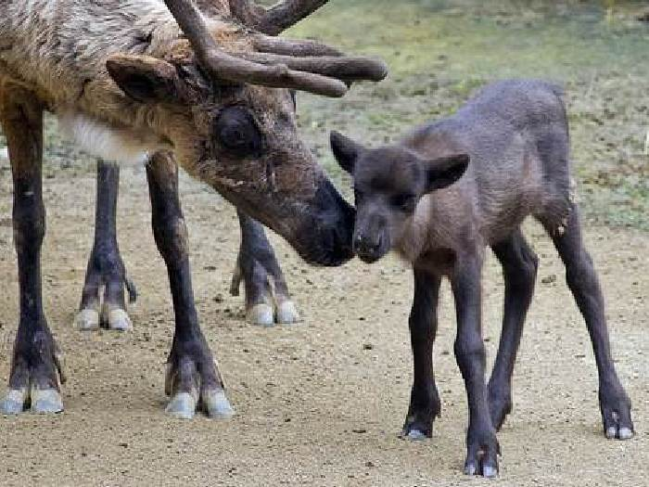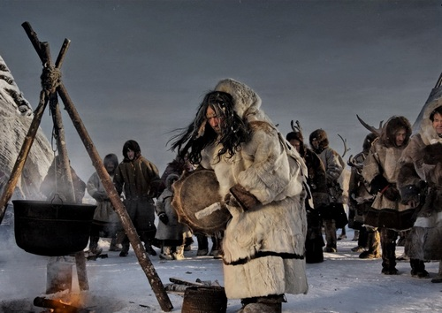

Часть 3.Традиционные праздничные блюдаказахов

Праздник жертвоприношения", или Курбан-байрам, — самый главный праздник для мусульман. Он начинается через 70 дней после окончания тридцатидневного поста в месяц Рамадан и совпадает с днём завершения паломничества в Мекку.
Что же готовят на праздник из жертвенного мяса? В первый день — блюда из субпродуктов: печени и сердца. Второй день начинают с тарелки супа, приготовленного на бульоне из бараньих голов и голяшек. Готовят тушёное мясо, жаркое, дополняя рисом, бобовыми и овощами. В третий день на столах мусульман появляются супы из бараньих костей, плов, шашлык, лагман, манты, бешбармак, чучвара и многие другие традиционные блюда.
Не последнее место на праздничном столе занимают салаты с ливером и мясом. Восточный салат вариативен, и его можно приготовить как с печенью, так и с отварной говядиной или бараниной. Все продукты должны быть нашинкованы соломкой.

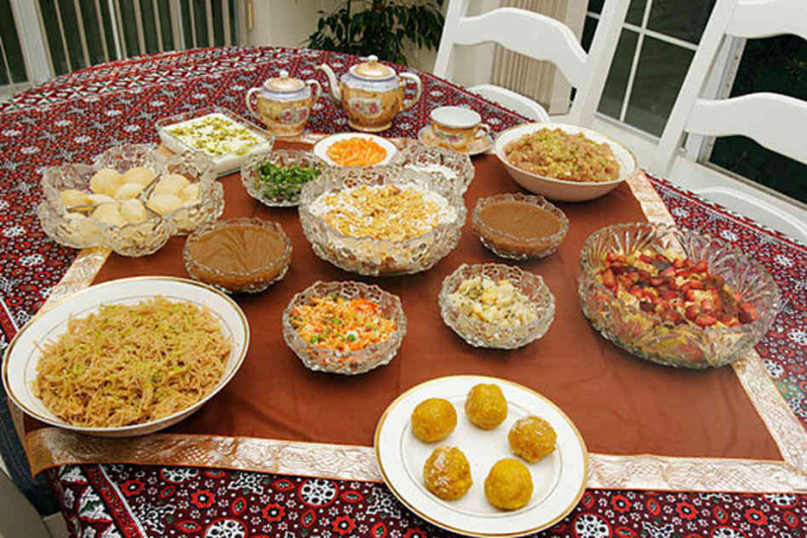

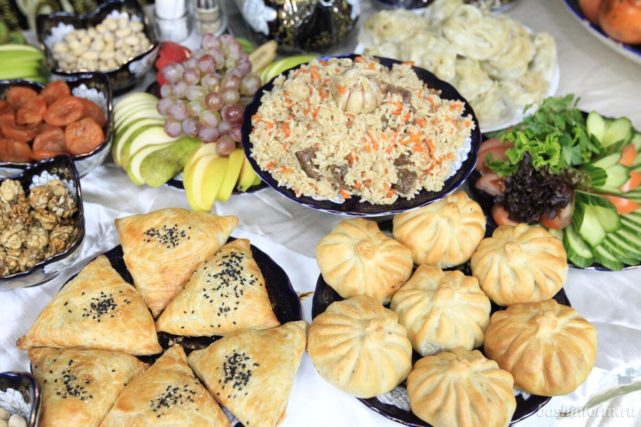

Часть 4. Традиционные праздничные блюда калмыков.

ЦаганCap переводится с калмыцкого как "Белый месяц", этот праздник приурочен к окончанию зимовки скота и началу весны. В этот день принято ходить в гости, а также готовить калмыцкий чай и борцоки - калмыцкое угощение из теста, зажаренного в кипящем масле или жире. Цаган празднуется по традиции через два месяца после праздника Зул (праздник лампад, считающийся началом зимы и нового года), в первый же день первого весеннего месяца, который у калмыков получил название Цаган Сар. Дата праздника в разные годы приходится на разные дни.

Из отары выбирали самых жирных, упитанных баранов, резали их, потому что праздничный стол без мяса даже и представить было трудно, к тому же мясо - традиционное блюдо праздничного стола, накрываемого в Цаган Сар. Столь же традиционным блюдом были и борцики, которые по случаю праздника делали разных видов и разной формы. Например, пеклись: целвг, хорхаборцг, кет, жола, хуцынтолга. Каждый вид борциков нес свою смысловую нагрузку. Например, хорхаборциков старались напечь как можно больше, потому что считалось, что их количество будет способствовать росту поголовья скота.Дееж, поставленный перед божницей, надо съесть через три дня, причем есть его надо в кругу семьи, чужим давать не положено.Название праздника «Цаган» имеет один перевод –«белый», потому что с белым цветом у калмыков ассоциируется все чистое, светлое и доброе. Даже пожелание есть: «Белой тебе дороги», что означает пожелание удач. Молоко белого цвета, и потому отношение к нему особое, если не сказать, почтительное.

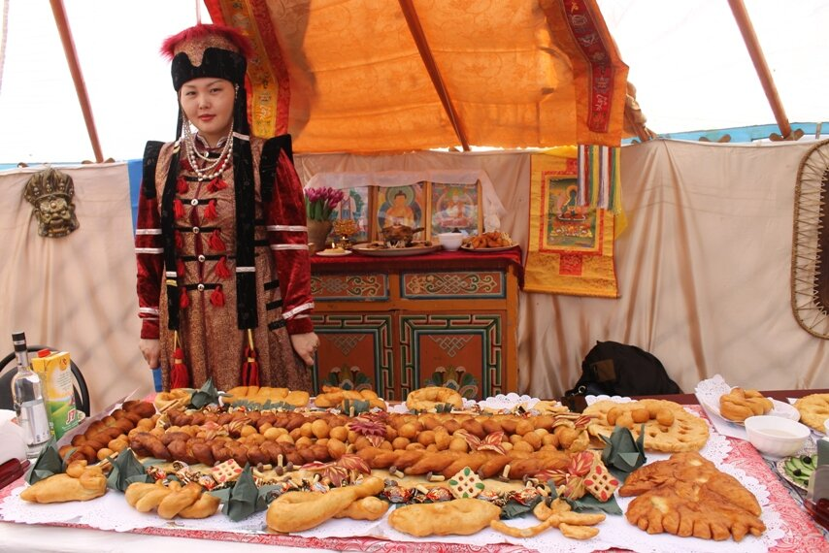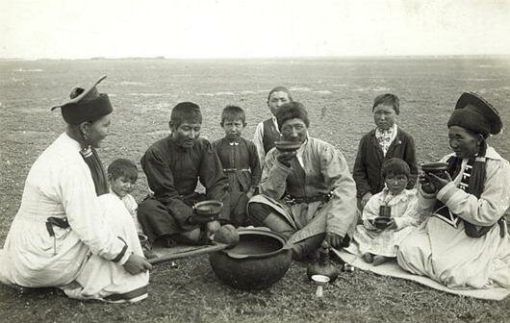

Заключение.
У разных народов есть одинаковые праздники, например, Новый год.А есть праздники, которые возникли у каждого народа в связи особенностями ихжизни, например, Килвэй, «праздник оленей». На все праздники люди всегда готовили что-то особенное, то, что ели не каждый день. На каждый праздник блюда подбирали не просто так, а те,что символизировали события, с которыми связан праздник.

